

C语言程序设计
课程设计报告

设计题目：图书借阅管理系统

姓名: 高鑫
学号: 1011051040
班级：计科1001班
研发小组成员
高鑫 王德全 孟繁龙 郭宝星

2011年 5月 11日

一．选题2：图书借阅管理
功能要求：
- 图书和读者信息的录入、增加、删除、修改；
- 按照各种条件查询图书和读者信息；
- 借书与还书处理；
- 你想到的其它图书管理功能；

设计要求：
- 每组要对设计任务进行需求分析，明确设计实现的功能；
- 每组要根据设计功能确定程序需要的数据结构；
- 划分好每人要分工完成的功能模块，每个子任务应该用独立的函数来完成；
- 设计界面友好，方便用户使用；
- 程序代码中要有必要的注释；

设计分析

功能分析
1、建立图书信息库，包括：书号，图书名称，出版社，出版时间和当前借阅状态；
2、程序分为两大模块：图书管理员模块和用户模块。管理员模块主要用于对图书读者信息的录入、修改或删除,图书借阅,还书。用户模块主要用于浏览图书信息；
3、保密：进入管理员模式需要进行密码验证。
4、浏览：管理员和用户可以通过多种方式进行浏览图书信息。
5、查找或修改：可以通管理员过书号或书名查找想看的书。可以根据书号或书号进行修改、删除信息；
6、输出：根据管理员需求输出读者信息。

1.系统功能模块图与功能分析
1.录入图书信息
2.查看图书信息
3.修改图书信息
管理员
4.录入用户信息
密码验证
5.删除信息
6.用户统计
开始
7.借书统计

8.修改管理密码

9.还书

10.借书

读 者

详细设计
1.主要代码：
全局变量与节点
int N;
FILE *fpa; //指向管理员信息文件的指针
char administor[40],passward[50];//储存账户名和密码
//定义图书结构体类型book
struct book
{
long num;
char name[20];
char publish[20];//出版社
struct time
{
int day;
int month;
int year;
}t;
int jie;//借阅
}bk[20];
struct car /*借书卡的数据类型*/
{
int carnum;
char studentname[10];
int studentclass;
}car[100];
struct student /*定义学生类型，用于存放借出的书籍*/
{
int carnum;
char lendbook[10];
}student[1000];

//主函数
void main()
{
int x,x2,s;
system("color 1F");
do
{
system("cls");
x=mymainmenu();
switch(x)
{
case 1://调用管理员模式函数
system("cls");
s=welcome();
do
{
if(s==1)
{
system("cls");
x2=adm();
switch(x2)
{
case 1:system("cls");xinxi();break;
case 2:system("cls");show();break;
case 3:system("cls");xiugai();break;
case 4:system("cls");addcar();break;
case 5:system("cls");delcar();break;
case 6:system("cls");carcount();break;
case 7:system("cls");lendcount();break;
case 8:system("cls");xiugaimima();break;
case 9:system("cls");huanbook();break;
case 10:system("cls");lendbook();break;
}
}
else
{
printf("\n\t\t密码错误!!\t按任意键返回...");
getch();
break;
}
}while(x2!=11);break;
case 2:
do
{
system("cls");
show();getch();break;\\读者查阅功能接入口

}while(x2!=3);
}
}while(x!=3);
system("cls");
printf("\n\n\n\n");
printf("\t\t※※※※※※※※※※※※※※※※※※※※※※※\n");
printf("\t\t※ ※\n");
printf("\t\t※ 退出成功，谢谢使用! ※\n");
printf("\t\t※ ※\n");
printf("\t\t※※※※※※※※※※※※※※※※※※※※※※※\n");
}

相关截图

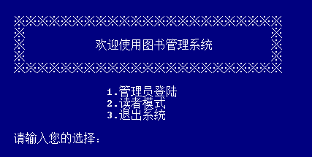

- 管理员功能模块
（1）
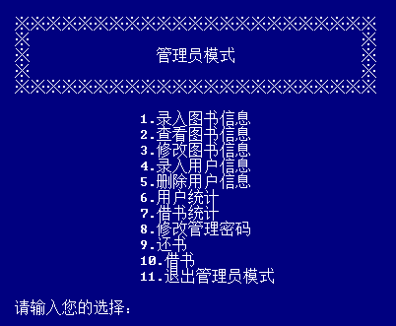

//管理员模式
int adm()
{
int x;
printf("\n\n\n\n");
printf("\t\t※※※※※※※※※※※※※※※※※※※※※※※\n");
printf("\t\t※ ※\n");
printf("\t\t※ 管理员模式 ※\n");
printf("\t\t※ ※\n");
printf("\t\t※※※※※※※※※※※※※※※※※※※※※※※\n");
printf("\n");
printf("\t\t\t\t1.录入图书信息\n");
printf("\t\t\t\t2.查看图书信息\n");
printf("\t\t\t\t3.修改图书信息\n");
printf("\t\t\t\t4.录入用户信息\n");
printf("\t\t\t\t5.删除用户信息\n");
printf("\t\t\t\t6.用户统计\n");
printf("\t\t\t\t7.借书统计\n");
printf("\t\t\t\t8.修改管理密码\n");
printf("\t\t\t\t9.还书\n");
printf("\t\t\t\t10.借书\n");
printf("\t\t\t\t11.退出管理员模式\n");
printf("\n\t\t请输入您的选择：");
scanf("%d",&x);
return x;
}
- 密码验证
//管理员密码验证
int welcome()
- 首次使用该系统，注册管理员账户
if((fpa=fopen("管理员信息.txt","rt"))==NULL)
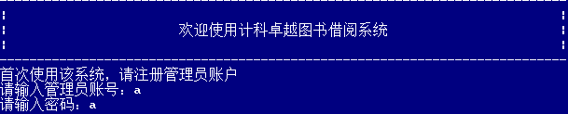
- 输入错误超过3次，按任意键退出系统
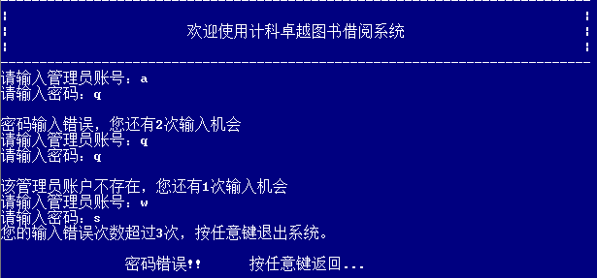
密码修改
//修改密码
void xiugaimima()
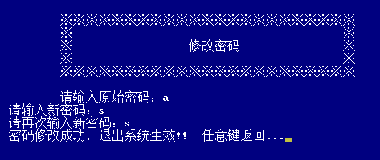
strcpy(admin,F_administor);//判断原密码正确
if(strcmp(key1,key2)==0)//两次输入相同
（3）图书录入、增加、删除、修改

图书录入
//建立图书信息库
void xinxi()
- fp=fopen("总的图书记录文件.txt","w");
- fwrite(&bk[i],sizeof(struct book),1,fp);//格式写入

修改
//按书名进行查找并修改信息
void xiugai_name()
- fp=fopen("总的图书记录文件.txt","r");//利用两个文件实现修改
- fp2=fopen("中间临时文件.txt","w");
//按书号进行查找并修改信息
void xiugai_num()

修改图书
按书名修改

按书号修改
按书名删除
修改删除图书

删除图书
按书号删除

删除全部图书
删除
//删除所有图书
void dele_all()
fopen("总的图书记录文件.txt","w");;\\利用只写清空文件
//按书名删除
void dele_name()
//按书号查找并删除
void dele_num()
if(strcmp(queren,"y")==0)\\比较确定删除对象

- 按各种条件查询图书
//查看图书菜单
void show()

//查看所有图书
void show_all_book()
//按书名查看
void showbook_name()
if(strcmp(book_name,bk[i].name)==0)//比较确定
//按书号查看
void showbook_num()
//显示全部已借阅图书
void yijieyue()
- fread(&bk[i],sizeof(struct book),1,fp)//格式化取出
- if(bk[i].jie==0)//判断状态
//显示全部未借阅图书
void weijieyue()
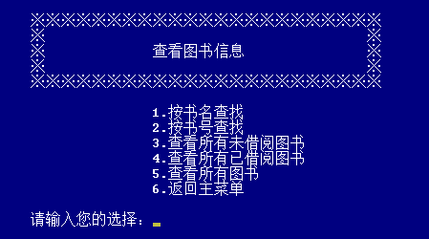

(5)用户信息处理


delcar()//删除借书卡
fp=fopen("car.txt","r");
fp2=fopen("car_l.txt","w");//两个文件转存实现删除
int addcar()//增加借书卡
fp=fopen("car.txt","a+");//追加信息
void carcount()//图书卡统计
for(i=0;fread(&car[i],sizeof(struct car),1,fp)!=0;i++)\\格式化取出
lendcount()//借出图书统计
fp=fopen("record.txt","r");\\通过调用已借图书文件

(6)借书还书详细分析
huanbook() /*还书函数*/
- FILE *fp,*fp2; /*定义两个文件指针fp2用于修改数据时设立临时文件用，防止数据遭破坏*/
- 删除还掉的书的借书记录
- fwrite(&student[i],sizeof(struct student),1,fp2); /*写入原来没还的书的记录*/
- fwrite(&student[i],sizeof(struct student),1,fp); /*将借书记录信息写回*/
- fopen("bookl.txt","w"); /*清临时文件的记录*/

lendbook()
- if(strcmp(bk[i].name,student[n].lendbook)==0) 判断卡号是否存在
- if(bk[i].jie==1)]借出]

三.程序源代码
见附件
beta1.1.txt

四.组内分工
孟繁龙:welcome(),xiugaimima,huanbook(),lendbook(),lendcourt()

高鑫:xiugai_name(),xiugai_number(),dele_all(),dele_name(),dele_num()

郭宝星:showbook_all(),showbook_name(),showbook_num(),yijieyue(),weijieyue()

王德全:xinxi(),delcar(),addcar(),carcount()

五.个人负责部分

- 修改图书信息方面在本程序中分两部分。
修改图书名称xiugai_name()和修改图书书号xiugai_number()，这两部分的大体代码是基本一致的，只是在初始判断的时候不同，前者是按名称查找书，后者是按书号查找书。首先打开文件，且会产生一个临时的中间文件。然后验证文件是否存在，验图书信息是否正确，否则给出出错提示。在确认图书信息之后，程序先输出此书的信息，然后等待用户输入新的数据，写入临时文件中，结束录入后将临时文件的信息再写入数据文件，这样保证数据的完整和不被破坏
2、.删除图书分3部分。
在删除所有图书里，直接给出删除提示，待用户确认后删除数据文件即可。
在按书名和按书号删除两个函数中，都是首先打开文件，进入验证环节，若出错则提示。若正确，然后分别按书名和书号检索，给出书的信息，提示用户是否删除该书，确认后记录在临时文件里，最后写入数据文件。

六.心得体会
在这次编程中，我个人体会最大的就是对编程基础知识点的掌握程度一定要熟练，在平时写的都是一些小程序，代码简短，但是在这次作业中，看似作业的要求很简单，只是实现一些功能，自己心里想就是利用文件，链表和结构体，一个一个函数构成。但实际上程序代码量很大，每一个函数都要耐心分析其要实现的功能。

作业中具体如怎样建立文件，怎样修改文件，怎样在文件里实现数据的录入、查找和修改，以及最后的再次写入，保存，这些细节都要我再反复看课本和在网上查资料。
这次作业还体现出很重要的一个就是书写的规范性和在每个模块的关键代码处应加上必要的注释。

这些在平时被我们忽略的东西在大的编程项目中都非常重要。当然在这次作业中很大的收获就是了解了编程的基本步骤、流程、以及具体的细节、实现方案。

再一个就是团队合作的重要性。没有我们小组的一致努力合作，是不可能完成这样的一份作业的。

完成这样一份作业后我觉得还是有必要再把我们的程序课本好好看一下，只有掌握了基础的编程知识，对细节熟练，面对这样的大项目才会胸有成竹

